Apel de proiecte nr. PR/NE/2026/P1/RSO1.3.1/2 - Microîntreprinderi

Anexa 4

Indrumar privind incadrarea in categoria IMM-urilor

Încadrarea în categoriile IMM
Regulile, principiile și recomandările de mai jos sunt destinate potențialilor solicitanți, ca sprijin în completarea Declarației privind încadrarea întreprinderii în categoria IMM (Declarația IMM).
Acestea se bazează pe:
- Prevederile Legii nr. 346/2004 privind stimularea înființării și dezvoltării IMM-urilor, cu modificările și completările ulterioare
- Recomandarea CE nr. 361/2003 privind definiția IMM-urilor
- Manualul utilizatorului pentru definiția IMM-urilor (Comisia Europeană, 2020)
- Jurisprudența Curții Europene de Justiție în ceea ce privește definiția IMM-urilor, conform Recomandării CE nr. 361/2003

ATENȚIE!
- Responsabilitatea privind informațiile cuprinse în Declarația IMM, precum și respectarea normelor legale în vigoare privind încadrarea în categoriile IMM, îi revine în exclusivitate solicitantului de finanțare / declarantului;
- Verificarea încadrării solicitantului în categoria IMM va fi efectuată prin raportare la regula celor două exerciții financiare consecutive, înainte de anul în care a fost depusă cererea de finanțare. Stabilirea încadrării în categoria IMM corespunzătoare are în vedere modificările asupra încadrării în categoria IMM, prin depășirea plafoanelor stabilite pentru încadrarea în categoria IMM, în aceste 2 exerciții financiare anterioare anului în care a fost depusă cererea de finanțare;
- Verificarea încadrării solicitantului în categoria IMM corespunzătoare se va realiza de către AM PR Nord-Est, în baza Declarației privind încadrarea întreprinderii în categoria IMM completă și conformă, precum și a unei analize efectuate în etapa contractuală, în baza documentelor și informațiilor prevăzute și solicitate prin Ghidul solicitantului. Solicitantul trebuie să se încadreze în categoria IMM, atât la data solicitării finanțării (i.e. data depunerii cererii de finanțare), cât și la data acordării finanțării (i.e. data semnării contractului de finanțare).
- Se vor putea solicita orice documente suplimentare necesare pentru efectuarea verificării, inclusiv informații referitoare la legături cu persoane fizice, juridice, relații comerciale, relații de familie, etc, iar refuzul solicitantului de a pune la dispoziție documentele/informațiile solicitate poate conduce la respingerea cererii de finanțare;
- Identificarea relațiilor de parteneriat și/sau legătură ale întreprinderii solicitantului de finanțare cu alte întreprinderi se face prin raportare la situația de la data analizei, respectiv data întocmirii Declarației privind încadrarea în categoria IMM;
- Pentru stabilirea legăturilor/parteneriatelor nu este relevant locul de înregistrare (naționalitatea) întreprinderilor analizate;
- Se analizează atât structura acționariatului și reprezentanții legali (persoane fizice si juridice) ai solicitantului de finanțare, cât și calitatea de asociat/administrator a solicitantului de finanțare în alte întreprinderi, indiferent de locul de înregistrare a întreprinderilor;
- Este obligatorie respectarea pragului referitor la numărul mediu anual de salariați cât și pragurile indicatorilor financiari, praguri stabilite de lege privind încadrarea unei întreprinderi în categoria IMM, în cei 2 ani consecutivi, anteriori anului în care a fost depusă cererea de finanțare. Dacă, la data întocmirii situaţiilor financiare anuale întreprinderea nu se mai încadrează în plafoanele de mai sus, aceasta nu îşi va pierde calitatea de microîntreprindere, întreprindere mică sau mijlocie decât dacă depăşirea acestor plafoane se produce în două exerciţii financiare consecutive. Regula celor 2 exerciţii financiare consecutive se aplică atât la depășirea pragurilor cât și la scăderea sub pragurile aferente unei categorii.

Pasul 1: - Clasificarea întreprinderii A (solicitantul) ca autonomă, parteneră, legată
Observații:
- Există IMM-uri de diferite forme și dimensiuni! Cu toate acestea, în mediul de afaceri complex de astăzi, ele pot avea relații apropiate financiare, operaționale sau de guvernanță cu alte întreprinderi. Aceste relații fac adesea dificilă delimitarea clară între o IMM și o întreprindere mai mare.
- Pentru a determina dacă o întreprindere este sau nu este IMM, pe langa dimensiune (angajați, cifra de afaceri și totalul bilanțului), trebuie avut in vedere si accesul la resurse suplimentare semnificative (de exemplu, este proprietatea altei intreprinderi, afiliată/legată sau în parteneriat cu întreprinderi mai mici sau mai mari, etc), fiind posibil să nu fie eligibilă pentru statutul de IMM.
- Identificarea relațiilor de parteneriat și/sau legătură ale lui A cu alte întreprinderi, se face prin raportare la situația curentă a întreprinderilor, respectiv la data analizei (data întocmirii Declarației privind încadrarea în categoria IMM).

Analiza structurii solicitantului de finanțare (acționari/ asociati / administratori) și a calității acestora în alte întreprinderi:

- dacă întreprinderea solicitantă deține calitatea de asociat / acționar / administrator persoană juridică în cadrul altor întreprinderi;
- dacă alte întreprinderi dețin calitatea de asociat / acționar / administrator persoană juridică în cadrul solicitantului;
- dacă acționarii/ asociații/ administratorii (persoane fizice și juridice) solicitantului au calitatea de acționari/ asociați/ administratori și în alte întreprinderi;
- dacă acționarii/ asociații/ administratorii (persoane fizice și juridice) întreprinderilor legate/partenere cu solicitantul se regăsesc şi în acționariatul sau sunt administratorii altor întreprinderi.
Note:
1. Stabilirea relaţiei de tip legatură – parteneriat dintre solicitant şi alte întreprinderi se va efectua în conformitate cu prevederile art. 4^2 – 4^5 din Legea 346/2004 privind stimularea înfiinţării şi dezvoltării întreprinderilor mici şi mijlocii, cu modificările şi completările ulterioare.
2.Conform prevederilor art. 4^4 din Legea nr. 346/2004, pentru stabilirea legăturilor realizate prin intermediul unor persoane fizice/grup de persoane fizice, este necesară examinarea unui criteriu suplimentar, respectiv dacă celelalte întreprinderi deţinute de asociaţii/acţionarii/ administratorii solicitantului verificat acţionează total sau parţial pe aceeaşi piaţă sau pe pieţe adiacente.Pentru a susține procesul analitic de încadrare a unei întreprinderi în categoria IMM corespunzătoare, în conformitate cu prevederile legale statuate de Legea nr. 346/2004 privind stimularea înființării și dezvoltării întreprinderilor mici și mijlocii, expunem mai jos situațiile identificabile în cauză:

a. analiza relațiilor dintre solicitantul de finanțare și alte întreprinderi prin intermediul persoanelor juridice:

SOLICITANT DE FINANȚARE / ÎNTREPRINDERE CARE DEȚINE CALITATEA DE ASOCIAT / ACȚIONAR / ADMINISTRATOR ÎN CADRUL SOLICITANTULUI
ADMINISTRATOR |  | ASOCIAT / ACȚIONAR
Puteri limitate | Puteri depline | < 25 % | >= 25 % - <= 50 % | > 50 %
Se analizează dacă puterile conferite sau toate tipurile de relații între întreprinderi sunt de natură să determine exercitarea unei influențe dominante a unei întreprinderi asupra celeilalte.  ÎNTREPRINDERE  AUTONOMĂ – dacă nu se  demonstrează o influență  dominantă.  ÎNTREPRINDEI LEGATE – dacă se demonstrează influența dominantă. | ÎNTREPRINDERI  LEGATE | ÎNTREPRINDERE  AUTONOMĂ | ÎNTREPRINDERI  PARTENERE | ÎNTREPRINDERI LEGATE

Notă: - Se va analiza atât influența administratorului în societatea în care este desemnat, dar și influența contractului de administrare în cadrul întreprinderii care are calitatea de administrator, respectiv dependența întreprinderilor una față de cealaltă.

b. analiza relațiilor dintre solicitantul de finanțare și alte întreprinderi prin intermediul persoanelor fizice:

SOLICITANT DE FINANȚARE / ÎNTREPRINDERE ANALIZATĂ
ADMINISTRATOR PERSOANĂ FIZICĂ |  | ASOCIAT / ACȚIONAR PERSOANĂ FIZICĂ
Puteri limitate | Puteri depline | < = 50 % | > 50 %
Se analizează:  - puterile administratorului  - dacă persoana fizică deține calitatea de asociat/acționar / administrator în alte societăți indiferent de locul unde sunt acestea înregistrate  - toate tipurile de relații dintre întreprinderi  - dacă împreună cu alte persoane formează grup de persoane fizice care acționează de comun acord.  - piețele pe care acționează acestea | Există posibilitatea de creare a unei legături  Se analizează:  - dacă persoana fizică deține calitatea de asociat/ acționar / administrator în alte societăți indiferent de locul unde sunt acestea înregistrate  - toate tipurile de relații dintre întreprinderi  - piețele pe care acționează acestea | ÎNTREPRINDERE  AUTONOMĂ | ÎNTREPRINDERI LEGATE  dacă îşi desfăşoară activitatea sau o parte din activitate pe aceeaşi piaţă relevantă ori pe pieţe adiacente.

Concluzii:
i. A (solicitantul de finanțare) este întreprindere autonomă, dacă:
a) A nu deține participații (părți sociale, acțiuni) în capitalul social al niciunei alte întreprinderi și nicio altă întreprindere nu deține participații în capitalul social al solicitantului/beneficiarului
sau
b) A deține mai puțin de 25% din capitalul social sau din drepturile de vot (oricare dintre acestea este mai mare) în alte întreprinderi sau alte întreprinderi nu dețin mai mult de 25% din capitalul social sau din drepturile de vot ale solicitantului
sau
c) A nu este clasificată ca întreprindere legată sau parteneră.
Pragul de 25% poate fi atins sau depășit (dar să nu fie mai mare de 50%) de către următoarele categorii de investitori, cu condiția ca acești investitori să nu fie legați, individual sau în comun, de solicitanți:
a) societăţi publice de investiţii, societăţi de capital de risc, persoane fizice sau grupuri de persoane fizice care realizează, conform declaraţiei anuale de venit, venituri majoritare din activitatea de investiţii în capital de risc (business angels) şi care investesc fonduri proprii în societăţi necotate la bursă, cu condiţia ca investiţia totală a acestor investitori în aceeaşi întreprindere să nu depăşească echivalentul în lei a 1.250.000 euro;
b) universităţi sau centre de cercetare fără scop lucrativ;
c) investitori instituţionali, inclusiv fonduri de dezvoltare regională;
d) autorităţi ale administraţiei publice locale, respectiv consilii locale ale unităţilor administrativ-teritoriale cu un buget anual mai mic de echivalentul în lei a 10 milioane euro şi cu o populaţie mai mică de 5.000 de locuitori.
Dacă pragul de 50% este depășit de către categoriile de investitori de mai sus, solicitantul nu se mai încadrează în categoria IMM (solicitantul este considerat întreprindere mare).
ii. A (solicitantul de finanțare) este întreprindere parteneră cu alte întreprinderi, dacă:
a) A deţine, individual sau în comun cu una ori mai multe întreprinderi legate, 25% sau mai mult din capitalul social ori din drepturile de vot ale unei alte întreprinderi (dar nu mai mult de 50%)
sau
b) altă întreprindere deţine, individual sau în comun cu una ori mai multe întreprinderi legate, 25% sau mai mult din capitalul social ori din drepturile de vot ale lui A (dar nu mai mult de 50%).
Relațiile directe dintre solicitant și parteneri pot fi considerate relații de nivel 1.
Se vor analiza inclusiv eventualele relații dintre partenerii solicitantului și alte întreprinderi (relații de nivel 2). Dintre acestea:
a) Întreprinderile legate cu partenerii lui A, din amonte sau din aval, trebuie luate în considerare la calcularea datelor lui A;
b) Întreprinderile partenere cu partenerii lui A, din amonte sau din aval, nu vor mai fi luate în considerare la calcularea datelor lui A.
A nu este IMM (i.e. X este considerată întreprindere mare) dacă cel puţin 25% din capitalul social ori din drepturile de vot sunt controlate, direct sau indirect, în comun ori cu titlu individual, de către una sau mai multe organisme ori colectivităţi publice (cu excepţia cazurilor prevăzute la alin. (3) al art. 4^2 din Lege).
iii. A (solicitantul) este întreprindere legată cu alte întreprinderi, dacă:
- Între A (solicitant) și alte întreprinderi există oricare dintre următoarele raporturi:
a) o întreprindere deţine majoritatea drepturilor de vot ale acţionarilor sau ale asociaţilor celeilalte întreprinderi;
b) o întreprindere are dreptul de a numi sau de a revoca majoritatea membrilor consiliului de administraţie, de conducere ori de supraveghere a celeilalte întreprinderi;
c) o întreprindere are dreptul de a exercita o influenţă dominantă asupra celeilalte întreprinderi, în temeiul unui contract încheiat cu această întreprindere sau al unei clauze din statutul acesteia;
d) o întreprindere este acţionară sau asociată a celeilalte întreprinderi şi deţine singură, în baza unui acord cu alţi acţionari ori asociaţi ai acelei întreprinderi, majoritatea drepturilor de vot ale acţionarilor sal asociaţilor întreprinderii respective.
sau
- Între A și alte întreprinderi există oricare dintre raporturile de mai sus prin intermediul uneia ori mai multor întreprinderi sau prin oricare dintre investitorii prevăzuţi la al art. 4^2 alin. (3) din Legea nr. 346/2004.
sau
- Între A și alte întreprinderi există oricare dintre raporturile de mai sus prin intermediul unei persoane fizice sau al unui grup de persoane fizice care acţionează de comun acord, dacă îşi desfăşoară activitatea sau o parte din activitate pe aceeaşi piaţă relevantă ori pe pieţe adiacente.
Persoane fizice
Noțiunea de ”persoană fizică”, în contextul acestei definiții, include persoana fizică ce are calitate de asociat, acționar, administrator.
Grup de persoane fizice care acționează de comun acord
În sensul art. 3.3 din Anexa la Recomandarea CE nr. 361, se consideră că ”acționează de comun acord” acele persoane fizice care colaborează pentru a influența deciziile comerciale ale întreprinderilor analizate, și care exclud considerarea întreprinderilor în cauză ca fiind independente una față de cealaltă, din punct de vedere economic.
Îndeplinirea acestei condiții nu este în mod necesar subordonată existenței unor relații contractuale între aceste persoane și nici chiar constatării intenției lor de a eluda definiția microîntreprinderilor și a întreprinderilor mici sau mijlocii în sensul Recomandării CE.
Existența unor legături de familie între persoanele fizice analizate este considerată suficientă pentru a determina că acestea acționează de comun acord.
Piața relevantă în cadrul căreia trebuie analizate legăturile dintre întreprinderi se determină prin combinarea pieței produsului și pieței geografice2:
1. Piața relevantă a produsului cuprinde toate produsele și/sau serviciile pe care consumatorul le consideră interschimbabile sau substituibile, datorită caracteristicilor, prețurilor și utilizării căreia acestea îi sunt destinate.
2. Piața geografică relevantă cuprinde zona în care întreprinderile respective sunt implicate în oferta și cererea de produse sau servicii în cauză, în care condițiile de concurență sunt suficient de omogene și care poate fi deosebită de zonele geografice învecinate, deoarece condițiile de concurență diferă în mod apreciabil în respectivele zone.
Piețele adiacente reprezintă piețele situate imediat în amonte sau în aval față de piața releventă, respectiv piețele pe care bunurile sau serviciile sunt complementare sau aparțin unei game de bunuri/ servicii ce sunt, de regulă, achiziționate de aceiași clienți, pentru același uz.
Prin intermediul unei persoane fizice sau al unui grup de persoane fizice care acţionează de comun acord pot fi stabilite doar relații de legătură între întreprinderi, nu și de parteneriat.

Se vor analiza inclusiv eventualele relații dintre întreprinderile legate cu solicitantul și alte întreprinderi:
a) Întreprinderile partenere cu întreprinderile legate cu A (solicitantul), din amonte sau din aval, trebuie luate în considerare la calcularea datelor lui A (relații de nivel 2).
b) Întreprinderile legate cu întreprinderile legate cu A, din amonte sau din aval, trebuie luate în considerare la calcularea datelor lui A, indiferent de nivel. Dacă solicitantul este întreprinderea A și este legată cu o întreprindere B, care la rândul ei este legată cu altă întreprindere C, care este legată cu întreprinderea D, atunci și A este legată cu C și D (prin intermediul lui B), iar la calculul indicatorilor financiari se vor lua în considerare toate aceste întreprinderi.
Observatii:
- Atragem atenția asupra faptului că întreprinderile care întocmesc conturi consolidate sau care sunt incluse cu titlu de consolidare completă în conturile consolidate ale altei întreprinderi sunt de obicei tratate ca întreprinderi legate.
- Un exemplu tipic de întreprindere legată este filiala deținută integral.
- Două întreprinderi cu o franciză nu sunt neapărat considerate legate. Aceasta depinde de termenii fiecărui acord de franciză în parte. Totuși, în cazul în care acordul de franciză creează una dintre cele patru relații enumerate la art. 4^4 alin. (1) lit. a) – d) din Lega nr. 346/2004, întreprinderile sunt considerate legate.

Pasul 2: - Calculul datelor întreprinderii A
Datele solicitantului pentru încadrarea întreprinderii în categoriei IMM corespunzătoare se calculează astfel:
- dacă A este ÎNTREPRINDERE AUTONOMĂ, se vor lua în calcul doar datele lui A - numărul mediu anual de salariaţi, cifra de afaceri netă anuală şi activele totale, raportate în situaţiile financiare aferente exerciţiului financiar precedent, aprobate de adunarea generală a acţionarilor sau asociaţilor;
- dacă A este PARTENERĂ cu alte întreprinderi, se vor cumula, la datele lui A, datele tuturor întreprinderilor partenere (inclusiv a celor legate cu întreprinderile partenere ale lui A), proporţional cu procentul de participare la capital ori cu procentul drepturilor de vot (cel mai ridicat dintre aceste procente);
- dacă A este LEGATĂ cu alte întreprinderi, se vor cumula, la datele lui A, 100% din datele tuturor întreprinderilor legate cu A direct și indirect.

Pasul 3: - Încadrarea lui A într-una din categoriile IMM
Analiza se efectuează în conformitate cu:
- prevederile Anexei 1 la Regulamentul nr. 651/2014;
- prevederile Legii nr. 346/2004 privind stimularea înfiinţării şi dezvoltării întreprinderilor mici şi mijlocii, cu modificările şi completările ulterioare.
Toate informaţiile utilizate pentru stabilirea încadrării solicitantului în categoria IMM se preiau din surse oficiale, respectiv din situaţiile furnizate de către Oficiul Naţional al Registrului Comerţului şi de pe site-ul Ministerului de Finanțe – secțiunea Informații fiscale și bilanțuri.
În baza datelor calculate la pasul 2, se verifică încadrarea solicitantului într-una din categoriile IMM, respectiv:

CATEGORIE IMM | Numar mediu salariați | și
CATEGORIE IMM | Numar mediu salariați | Cifra de afaceri (lei/Euro) | sau | Bilanț Anual* (Active) total(e)
Microîntreprindere | < 10 (maxim 9 salariați) | < 2.000.000 Euro | sau | < 2.000.000 Euro
Întreprindere mică | < 50 (maxim 49 salariați) | < 10.000.000 Euro | sau | < 10.000.000 Euro
Întreprindere mijlocie | < 250 (maxim 249 salariați) | < 50.000.000 Euro | sau | < 43.000.000 Euro
Observație: - Bilanțul Anual total (sau Activele totale) reprezintă suma activelor imobilizate, activelor circulante și cheltuielilor în avans.
Respectarea pragului referitor la numărul mediu anual de salariați este obligatorie. În plus, cel puțin unul din indicatorii financiari (cifra de afaceri anuală netă și bilanț anual total/ activele totale) trebuie să se încadreze în pragul aferent categoriei IMM aplicabile.
La stabilirea categoriei IMM, o întreprindere poate alege fie criteriul cifrei de afaceri, fie pe cel al bilanțului anual total/ active totale. Nu este nevoie să îndeplinească ambele cerințe, fiind posibilă depășirea unuia dintre aceste praguri, fără impact asupra statutului de IMM (i.e. daca o intreprindere are un numar mediu de 5 salariați, cifra de afaceri anuală de 3 milioane EUR si activele totale 42 milioane EUR, avem urmatoarele situații:
a) Dacă întreprinderea optează pentru luarea în calcul a cifrei de afaceri, atunci aceasta este considerata întreprindere mică (5 < 50 salariati și 3 milioane EUR > 2 milioane EUR cifra de afaceri);
b) Dacă optează pentru luarea in calcul a bilanțului anual total/ active totale, atunci este intreprindere mijlocie (5 < 250 si 42 milioane EUR < 43 milioane EUR active totale).
Dacă, la data întocmirii situaţiilor financiare anuale întreprinderea nu se mai încadrează în plafoanele de mai sus, aceasta nu îşi va pierde calitatea de microîntreprindere, întreprindere mică sau mijlocie decât dacă depăşirea acestor plafoane se produce în două exerciţii financiare consecutive. Regula celor 2 exerciţii financiare consecutive se aplică atât la depășirea pragurilor cât și la scăderea sub pragurile aferente unei categorii.
Exemple privind aplicarea regulii celor 2 exerciţii financiare consecutive:
În vedere stabilirii categoriei întreprinderii A în anul (N) depunerii Cererii de finanțare, pe baza situațiilor financiare depuse la ANAF, din ultimii trei ani fiscali consecutivi (N-3, N-2, N-1) depuse la ANAF, pot apare urmatoarele situații:
Exemplul nr. | N-3 | N-2 | N-1 | N
1 | Micro | Mică | Mică | Mică
2 | Micro | Micro | Mică | Micro
3 | Micro | Micro | Micro | Micro
4 | Micro | Mică | Mijlocie | Mică*
5 | Mică | Micro | Micro | Micro
Observație (*) – In exemplul nr. 4 întreprinderea este mică în anul N-2 și mijlocie in anul N-1, prin urmare in anul N este mică deoarece in ultimii doi ani consecutivi (N-2 și N-1) a fost cel puțin întreprindere mică.
În exemplele de mai sus, prin întreprinderii A se înțeleg inclusiv datele tuturor întreprinderilor partenere și legate, după caz.
În cazul în care, din istoricul lui A, nu se pot identifica 2 exerciții financiare cu încadrarea în aceeași categorie (i.e. de la înființare, datele lui A au fluctuat, de la an la an, sub și peste plafonul aferent unei anumite categorii), atunci A va fi încadrată în categoria IMM aferentă primului exercițiu financiar de la înființare, daca A nu este intr-o situatie similară cu cea din exemplul nr.4.
Excepție! Regula celor 2 exerciţii financiare consecutive nu se aplică în cazul în care pragurile aferente categoriilor IMM sunt depășite ca urmare a unei modificări în structura acționariatului, a unei fuziuni, a unei achiziții, modificări care nu au, de regulă, caracter temporar și nu sunt supuse efectelor de volatilitate (i.e. nu sunt conjucturale). Întreprinderile în cadrul cărora are loc o modificare a acționariatului vor fi analizate pe baza structurii acționariatului la momentul respectivei modificări (e.g. tranzacții), nu la încheierea exercițiului fiscal precedent. Astfel, pierderea calității de microîntreprindere, întreprindere mică sau mijlocie poate fi imediată, nefiind necesară depășirea pragurilor pe parcursul a două exerciții fiscale consecutive.

Exemple
EXEMPLUL 1
Întreprinderi legate:
Total A = 100 % din A + 100 % din B + 100 % din C + 100 % din D
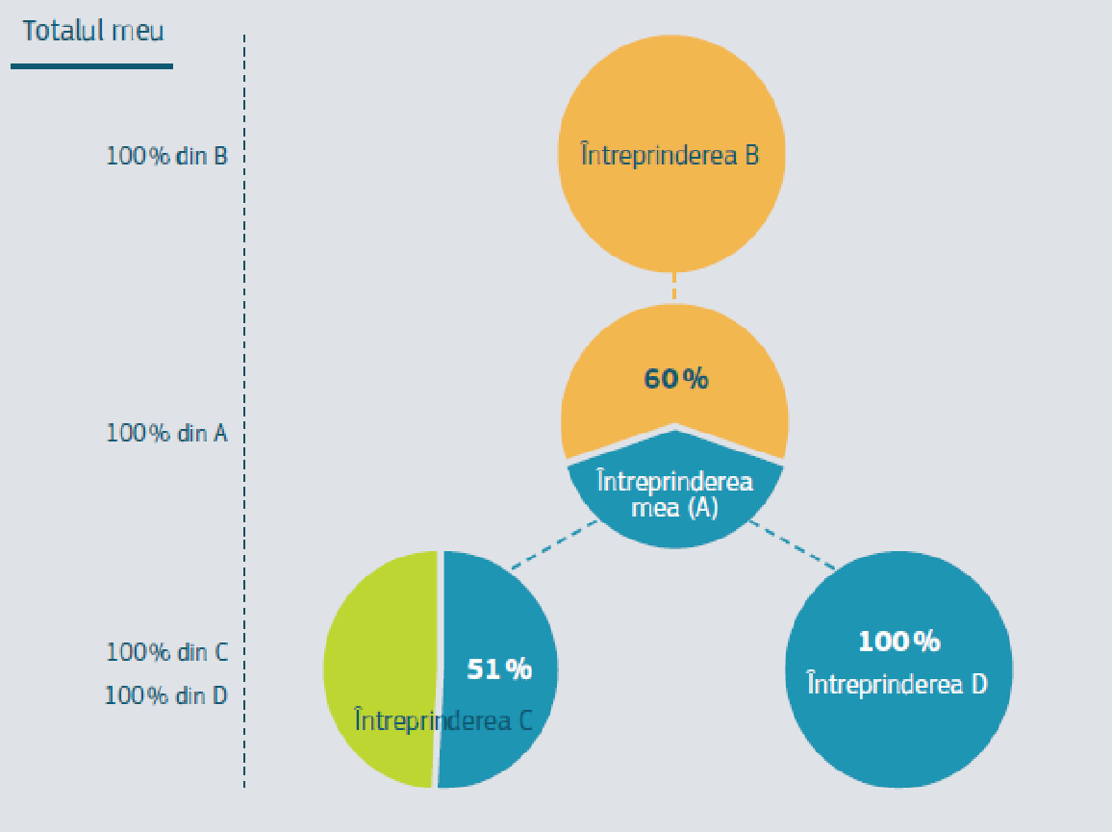

EXEMPLUL 2
Întreprinderi partenere:
Total A = 100 % din A + 25 % din B + 33 % din C + 49 % din D
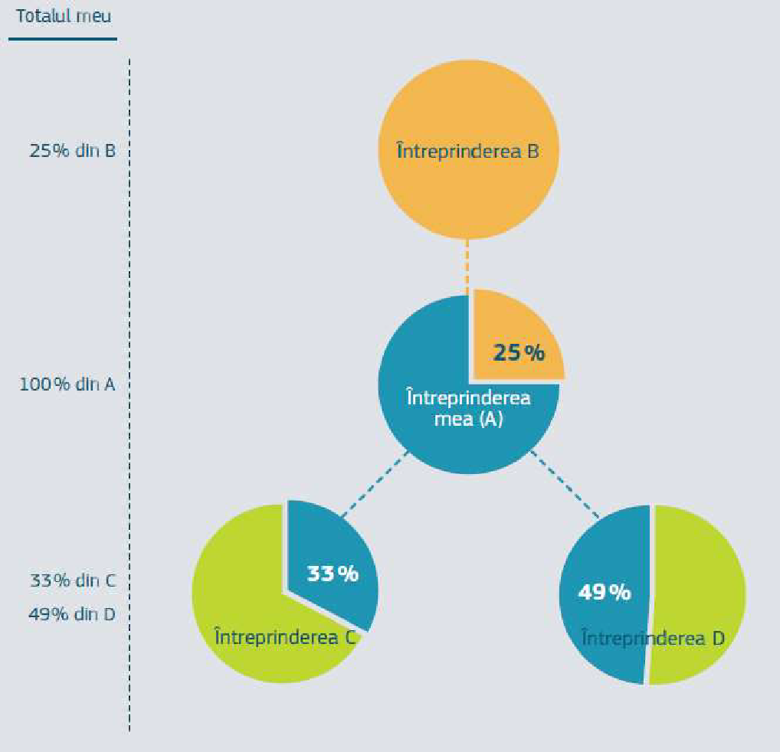

EXEMPLUL 3
Întreprinderi legate și partenere
Întreprinderea A este afiliată (i.e. legată) cu o întreprindere B printr-o participație de 60 % a întreprinderii B în întreprinderea A.
Dar B are, de asemenea, doi parteneri, întreprinderile C și D, care dețin 32 % și respectiv 25 % din B.
Pentru a calcula datele lui A, trebuie adăugate la datele lui A, în proporție de 100 % datele lui B, la care se adaugă, în proporție de 32 % datele lui C și, în proporție de 25 %, datele lui D.
Total A = 100 % din A + 100 % din B + 32 % din C + 25 % din D
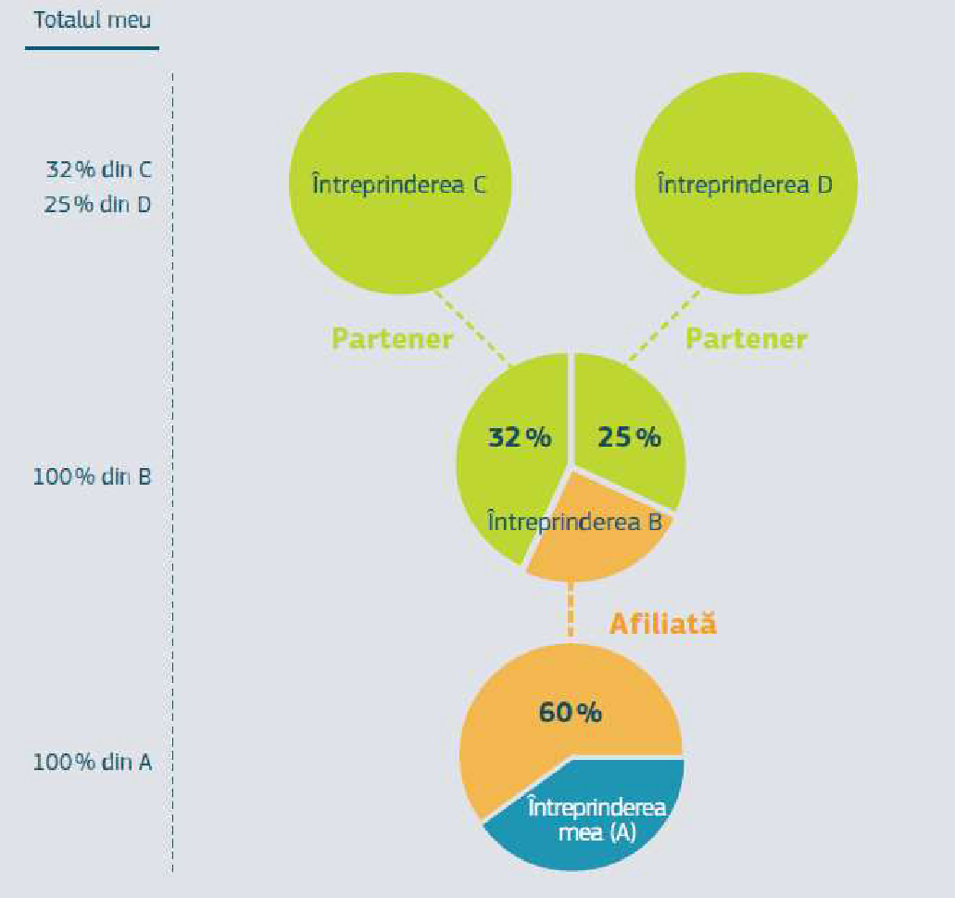

EXEMPLUL 4
Întreprinderi legate și partenere:
Întreprinderile B și C sunt ambele partenere cu întreprinderea A, deoarece fiecare are o participație de 38 % în A. Dar B este, de asemenea, afiliată (i.e. legată) cu D printr-un pachet de acțiuni de 60 %, iar C și E sunt parteneri (40 %).
Pentru a calcula datele lui, trebuie adăugate, pe de o parte, 38 % din datele cumulate pentru B și D (deoarece B și D sunt legate) și, pe de altă parte, doar 38 % din datele întreprinderii C la datele întreprinderii A.
Nu trebuie luate în considerare datele întreprinderii E, deoarece această întreprindere parteneră nu este situată imediat în amonte față de întreprinderea A.
Total A = 100 % din A + 38 % din (B + D) + 38 % din C
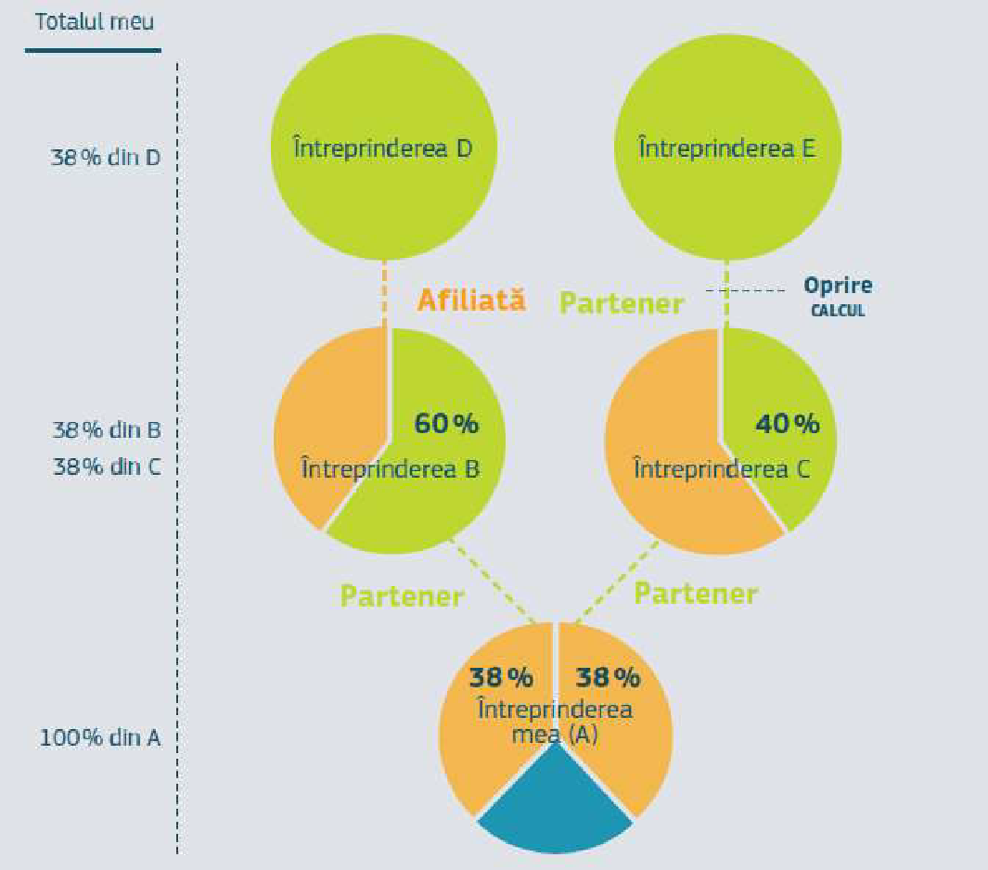

EXEMPLUL 5
Grup de întreprinderi legate:
Întreprinderea A are trei investitori, B, C și D, fiecare deținând 20 % din capitalul sau din drepturile de vot ale lui A. Acești investitori sunt ei înșiși afiliați (i.e. legați), formând un grup de întreprinderi legate: B deține o participație de 70 % în C, care la rândul său deține o participație de 60 % în D.
Pentru a calcula datele lui A, la prima vedere, întreprinderea A ar trebui să rămână autonomă, deoarece fiecare investitor deține mai puțin de 25 % din A.
Dar, deoarece B, C și D sunt legate, ca grup, ele dețin 60 % din întreprinderea A. Prin urmare, trebuie adăugate, în proporție de 100 %, datele lui B, C și D la datele întreprinderii A.
Total A = 100 % din A + 100 % din B + 100 % din C + 100 % din D
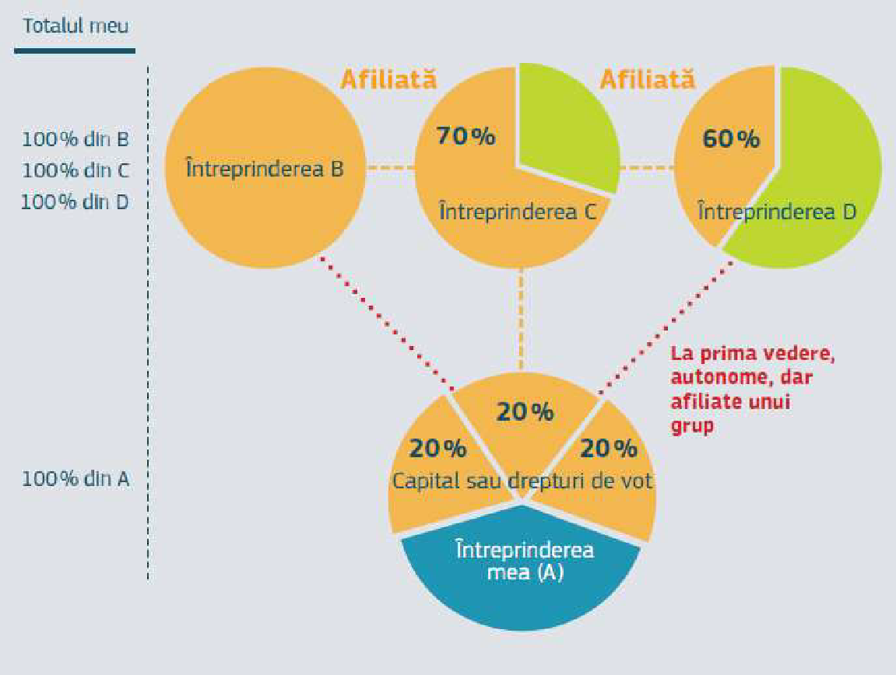

EXEMPLUL 6
Întreprinderi legate și partenere:
Întreprinderea B este partener al întreprinderii A printr-o cotă de 25 %.
Întreprinderea C este partener al întreprinderii B printr-o cotă de 30 %.
În plus, întreprinderea A este afiliată (i.e. legată) cu o întreprindere D prin intermediul unei participații de 65 %.
O întreprindere E este partener al întreprinderii D printr-o cotă de 25 %.
Întreprinderea D are o întreprindere legată, care la rândul său are un partener.
Trebuie să se țină cont de datele proporționale ale tuturor întreprinderilor care sunt partenere ale întreprinderii A, precum și ale partenerilor oricărei întreprinderi legate.
Cu toate acestea, datele unui partener al partenerului întreprinderii A nu sunt luate în considerare.
Total A = 100 % din A + 25 % din B + 100 % din D + 25 % din E + 100 % din F + 25 % din G

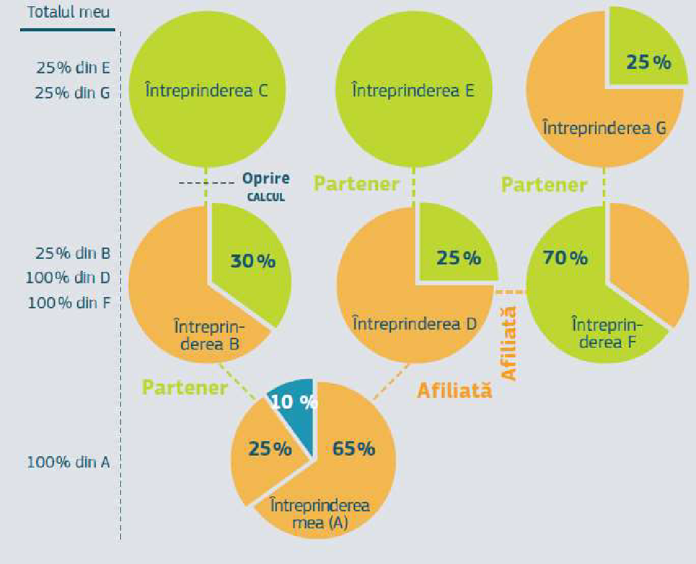

Decizia privind ajutorul de stat C 8/2005 – Nordbrandenburger UmesterungsWerke NUW, JO L 353, 13.12.2006, p. 60

